- Code
<!DOCTYPE html>
<html lang="vi">
<head>
<meta charset="UTF-8">
<title> PHT Chương 2 -PHP Căn Bản </title>
</head>
<body>
<h1>Kết quả PHP Căn Bản</h1>
<?php
// BẮT CODE PHP CỦA BẠN TẠI ĐÂY
// TODO 1: Khai báo 3 biến
$ho_ten = "Trần Mai Ngọc Anh";
$diem_tb = 8.5;
$co_di_hoc_chuyen_can = true;

// TODO 2: In ra thông tin sinh viên
// Dùng lệnh echo để in ra: "Họ tên: $ho_ten", "Điểm: $diem_tb"
// (Lưu ý: Phải in ra cả thẻ <br> để xuống dòng trong HTML)
echo "Họ tên: $ho_ten <br>";
echo "Điểm: $diem_tb <br>";

// TODO 3: Viết cấu trúc IF/ELSE IF/ELSE (2.2)
// Dựa vào $diem_tb, in ra xếp loại:
/* - Nếu $diem_tb >= 8.5 VÀ $co_di_hoc_chuyen_can == true => "Xếp loại: Giỏi"
- Ngược lại, nếu $diem_tb >= 6.5 VÀ $co_di_hoc_chuyen_can == true => "Xếp loại: Khá"
- Ngược lại, nếu $diem_tb >= 5.0 VÀ $co_di_hoc_chuyen_can == true => "Xếp loại: Trung bình"
- Các trường hợp còn lại (bao gồm cả $co_di_hoc_chuyen_can == false) => "Xếp loại: Yếu (Cần cố gắng thêm!)"
Gợi ý: Dùng toán tử && (AND)
*/
if ($diem_tb>=8.5 && $co_di_hoc_chuyen_can==true)
echo "Xếp loại: Giỏi";
elseif($diem_tb>=6.5 && $co_di_hoc_chuyen_can==true)
echo "Xếp loại: Khá ";
elseif($diem_tb>=5 && $co_di_hoc_chuyen_can==true)
echo "Xếp loại: Trung bình ";
else
echo "Xếp loại: Yếu (Cần cố gắng thêm!) ";
echo "<br>";

// TODO 4: Viết 1 hàm đơn giản (2.3)
// Tên hàm: chaoMung()
// Hàm này không có tham số, chỉ cần `echo "Chúc mừng bạn đã hoàn thành PHT Chương 2!"`

function chaoMung(){
echo "Chúc mừng bạn đã hoàn thành PHT chương 2!";
}
// TODO 5: Gọi hàm bạn vừa tạo
// Gợi ý: Gõ tên hàm và dấu ();

chaoMung();
// KẾT THÚC CODE PHP CỦA BẠN TẠI ĐÂY
?>

</body>
</html>

- Kết quả
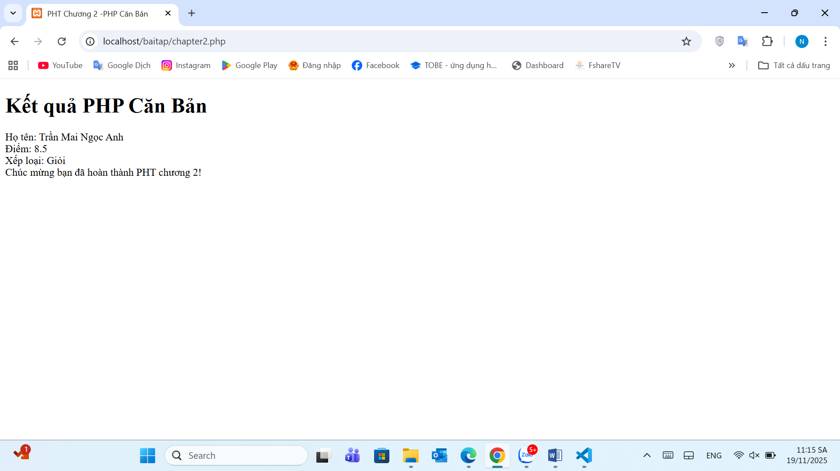
- Câu hỏi phản biện: Chúng ta có thể đặt toàn bộ code PHP ở đầu tệp (trước thẻ<html> được không. Vì sao cách đặt code PHP trong <body> lại phổ biến hơn

